Speiseplan KW 43 - 20.10. - 24.10.2025
MO | Rohkost  Cevapcici mit Letscho und Erdäpfel  Obst | G (6)  A C G M ( 1,2,4) | Legende Allergene und Herkunft von Zutaten:  Ei (C) Erdnuss (E) Fisch (D) Gluten (A) Krebs [B] Lupinen [P] Milch [G] Schalenfrüchte [H] Sellerie [L] Senf (M) Sesam [N] S02-Schwefel [O] Soja [F] Weichtiere [R]  ① Rindfleisch 95% AUT 5% EU ② Schweinefleisch 95% AUT 5% EU ③ Geflügel 75% AUT 25% EU ④ Eier 90% AUT 10% EU ⑤ Milch 95% AUT 5% EU (6) Milchprodukte 80% AUT 20% EU 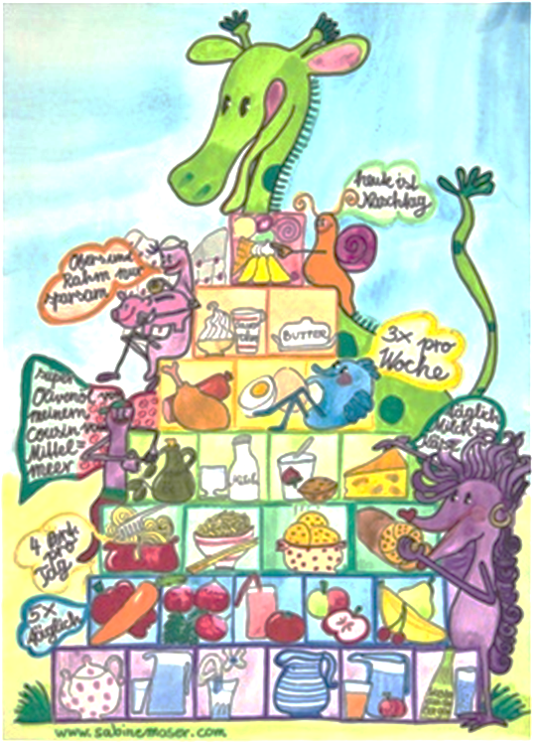
DI | Dinkelnockensuppe  Milchrahmstrudel mit Vanillesauce  Brot mit Aufstrich | A L C  A C G (4,5,6)  A G
MI | Tiroler Knödelsuppe  Gemüselasagne mit grünem Salat  Beerenmilchshake | A C G  A G (5,6)  G (5,6)
DO | Rohkost  Gefüllte Paprika mit Reis und Salat  Erdbeercremeschnitte | G (6)  M (1,2)  G
FR | Eiermuschelsuppe  Gebackenes Gemüseallerlei mit Sauce Tartar und Salzkartoffeln  Obst | A L  A C G (4,5)

Änderungen vorbehalten

